ROTINA DO TRABALHO PEDAGÓGICO (BERÇÁRIO I-B) - Profª JOYCE > Data: 25 a 27/05 de 2020
E.M.E.I. Municipal “Emily de Oliveira Silva”
- ATIVIDADE DOMICILIAR
SEGUNDA-FEIRA | TERÇA-FEIRA | QUARTA-FEIRA | QUINTA-FEIRA | SEXTA-FEIRA
FERIADO ANTECIPADO  DE 9 DE JULHO – REVOLUÇÃO CONSTITUCIONALISTA | *** BERÇÁRIO I-B  * LEITURA: “BOLAS, ORA BOLAS”  (VOU POSTAR NO GRUPO)  * ATIVIDADE PRÁTICA  - TÚNEL COM OS MOVÉIS  PEGAR CADEIRAS E MESAS COLOCAR UM DO LADO DA OUTRA COBRIR COM UMA COBERTA OU LEÇOL E COLOCAR A CRIANÇA DE UM LADO E CHAMÁ-LA PARA PASSAR PELO TÚNEL. COLOCAR MUSICAS INFANTIS PARA QUE FIQUE MAIS DIVERTIDO.  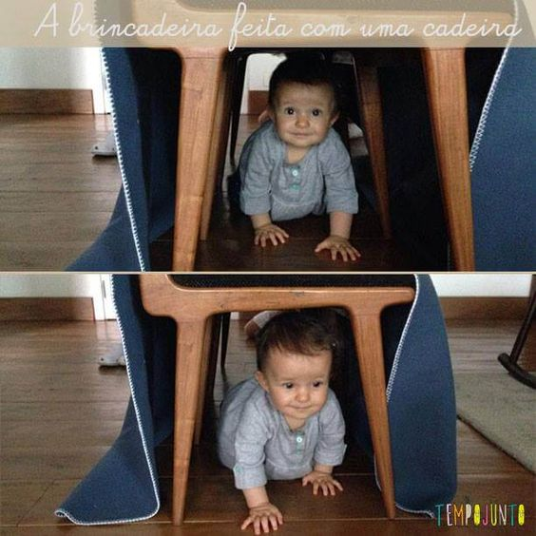 | *** BERÇÁRIO I-B  * VÍDEO: “ATIVIDADES COM BALÕES/BERÇÁRIO CRIATIVO”  https://youtu.be/gHLRNOfXqFk  (VOU POSTAR NO GRUPO)  * ATIVIDADE PRÁTICA:  - BRINCANDO COM BALÕES  FAZER UM VARAL USANDO OS MÓVEIS DA CASA, PODE SER DUAS CADEIRAS OU UMA MESA E CADEIRA. PENDURAR AS BEXIGAS E ALGUMAS TIRAS DE PANOS, OBJETOS DE PELÚCIA, O QUE TIVER PARA CHAMAR A ATENÇÃO DA CRIANÇA.  COLOCAR A CRIANÇA SENTADA NO CHÃO E DEIXÁ-LA EXPLORAR E SE DIVERTIR.  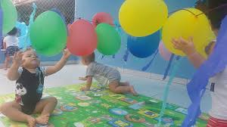
- OBS: Seguindo orientação da Secretaria Municipal de Educação, enviaremos atividades três vezes por semana.

